# V字模型

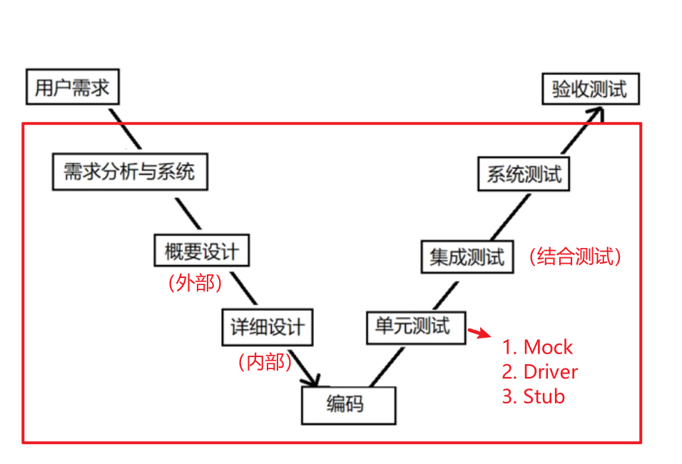

Mock，模块A未完成，模块B依赖模块A，模拟模块A返回数据（无需具体实现内部逻辑）

Driver，模块A已完成，使用测试模块调用A，是否返回正确值。

Stub（桩），模块A未完成，模块B依赖模块A，简单使用模块DummyA模拟模块A，数据无需准确（简化版Mock）。

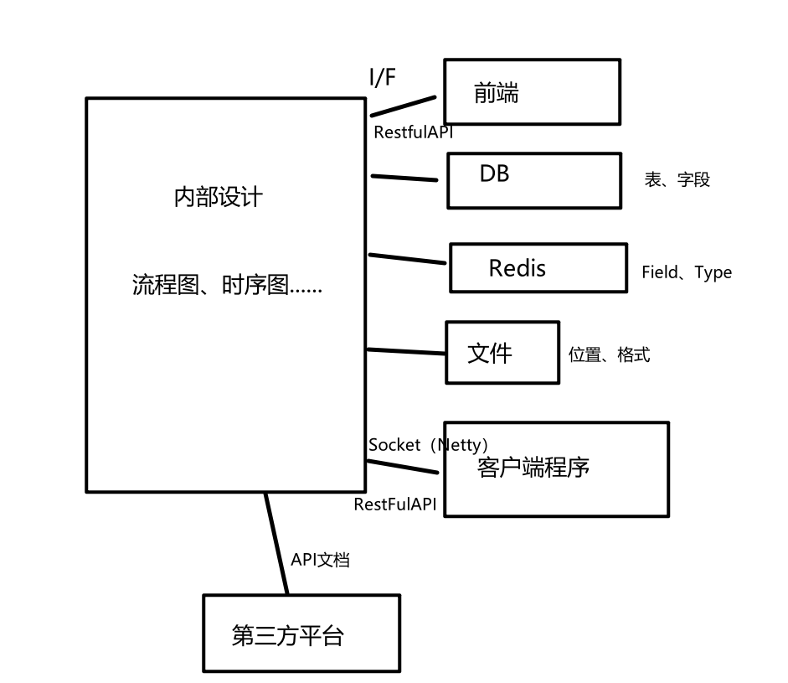

REST，表示性状态转移（representation state transfer）。就是用URI表示资源，用HTTP方法(GET, POST, PUT, DELETE)表征对这些资源的操作。

* Resource: 资源，即数据，存在互联网上的可被访问的实体
* Representation： 数据的某种表现形式，如HTML, JSON。
* State Transfer：状态变化，HTTP方法实现

RESTful API 就是REST风格的API。RESTful API 要求前端以一种预定义的语法格式发送请求，那么服务端就只需要定义一个统一的响应接口，不必解析各色各式的请求。